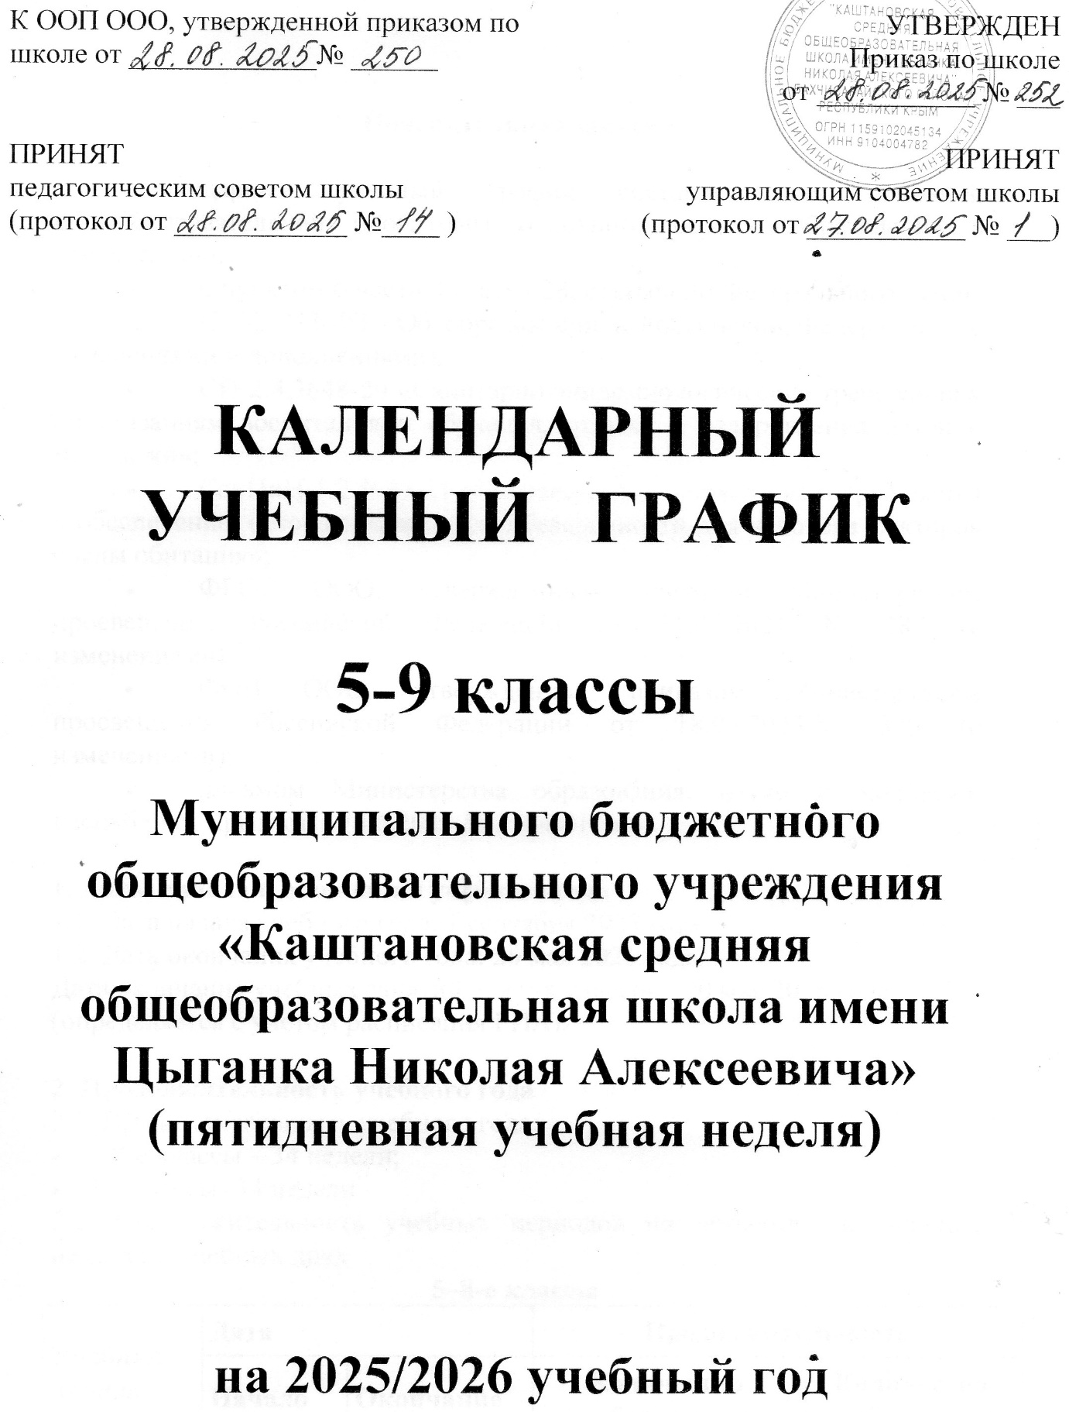

Пояснительная записка

Календарный учебный график составлен для основной общеобразовательной программы основного общего образования в соответствии:
- с пунктом 6 части 3 статьи 28, статьей 30 Федерального закона от 29.12.2012 № 273-ФЗ «Об образовании в Российской Федерации» (с изменениями и дополнениями);
- СП 2.4.3648-20 «Санитарно-эпидемиологические требования к организациям воспитания и обучения, отдыха и оздоровления детей и молодежи»;
- СанПиН 1.2.3685-21 «Гигиенические нормативы и требования к обеспечению безопасности и (или) безвредности для человека факторов среды обитания»;
- ФГОС ООО, утвержденным приказом Министерством просвещения Российской Федерации от 31.05.2021 № 287 (с изменениями);
- ФОП ООО, утвержденной приказом Министерством просвещения Российской Федерации от 18.05.2023 № 370 (с изменениями);
- письмом Министерства образования, науки и молодежи Республики Крым от 17.06.2025 № 3784/01-14

1. Даты начала и окончания учебного года
1.1. Дата начала учебного года: 1 сентября 2025 года.
1.2. Дата окончания учебного года: 26 мая 2026 года.
Дата окончания учебных занятий для 9-х классов - 20 мая 2026 года
(определяется с учетом расписания ГИА).

2. Продолжительность учебного года
2.1. Продолжительность учебного года:
- 5-8-е классы – 34 недели;
- 9-е классы- 34 недели
2.2. Продолжительность учебных периодов по четвертям в учебных неделях и учебных днях
5–8-е классы
Учебный период | Дата |  | Продолжительность
Учебный период | Начало | Окончание | Количество  учебных недель | Количество  учебных дней
I четверть | 01.09.2025 | 24.10.2025 | 8 | 40
II четверть | 05.11.2025 | 26.12.2025 | 8 | 38
III четверть | 12.01.2026 | 27.03.2026 | 11 | 51
IV четверть | 06.04.2026 | 26.05.2026 | 7 | 31
Итого в учебном году |  |  | 34 | 160

9-е классы
Учебный период | Дата |  | Продолжительность
Учебный период | Начало | Окончание | Количество  учебных недель | Количество  учебных дней
I четверть | 01.09.2025 | 24.10.2025 | 8 | 40
II четверть | 05.11.2025 | 26.12.2025 | 8 | 38
III четверть | 12.01.2026 | 27.03.2026 | 11 | 51
IV четверть | 06.04.2026 | 20.05.2026 | 7 | 28
Итого в учебном году |  |  | 34 | 157

3. Сроки и продолжительность каникул

5–9-е классы
Каникулярный период | Дата |  | Продолжительность каникул
Каникулярный период | Начало | Окончание | Продолжительность каникул
Осенние каникулы | 25.10.2025 | 04.11.2025 | 11
Зимние каникулы | 27.12.2025 | 11.01.2026 | 16
Весенние каникулы | 28.03.2026 | 05.04.2026 | 9
Итого |  |  | 36

4. Сроки проведения промежуточной аттестации
Промежуточная аттестация обучающихся 5-8 классов проводится без прекращения образовательной деятельности с 18.05.2026 по 22.05.2026 по учебным предметам (учебным курсам, учебным модулям) учебного плана.
Промежуточная аттестация обучающихся 9 классов проводится без прекращения образовательной деятельности с 12.05.2026 по 19.05.2026 по учебным предметам (учебным курсам, учебным модулям) учебного плана.

5. Дополнительные сведения
5.1. Режим работы образовательной организации
Период учебной деятельности | 5–9-е классы
Учебная неделя (дней) | 5
Урок (минут) | 45
Перерыв (минут) | 10–20
Периодичность промежуточной аттестации | 1 раз в год
5.2. Расписание звонков и перемен.
(понедельник, четверг, пятница)
Урок | Продолжительность урока | Продолжительность перемены
1-й | 8:30–9:00 | 20 минут
2-й | 9:20–10:00 | 10 минут
3-й | 10:10–10:50 | 10 минут
4-й | 11:00–11:40 | 10 минут
5-й | 11:50–12:30 | 20 минут
6-й | 12:50 – 13:30 | 10 минут
7-й | 13:40 – 14:20 | 5 минут
8-й | 14:25 – 15:05
Перерыв между уроками и занятиями внеурочной деятельности – 30 минут
Внеурочная деятельность | С 14:00 | –

(вторник, среда)

Урок | Продолжительность урока | Продолжительность перемены
1-й | 8:30–9:15 | 20 минут
2-й | 9:35–10:20 | 10 минут
3-й | 10:30–11:15 | 10 минут
4-й | 11:25–12:10 | 20 минут
5-й | 12:30–13:15 | 10 минут
6-й | 13:25 – 14:10 | 10 минут
7-й | 14:20 – 15:05 | 5 минут
8-й | 15:10 – 15:55
Перерыв между уроками и занятиями внеурочной деятельности – 30 минут
Внеурочная деятельность | С 15:35 | –

5.3. Распределение образовательной недельной нагрузки
Образовательная деятельность | 5 | 6 | 7 | 8 | 9
Урочная | 29 | 30 | 32 | 33 | 33
Внеурочная | 10 | 10 | 10 | 10 | 10

